ОСТОРОЖНО – СОБАКИ! ПРАВИЛА ПОВЕДЕНИЯ С СОБАКАМИ
Так или иначе, нам достаточно часто приходится вступать в контакт с собаками. Согласно статистике, каждый год около3,7 миллионов человек подвергаются нападениям собак. Это могут быть как бродячие собаки, которых в последние годы становится все больше, так и домашние любимцы.
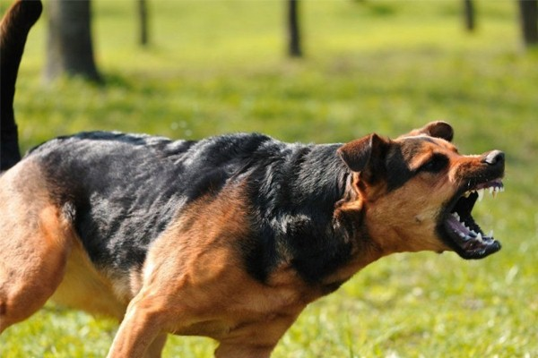
Даже единственный укус бешеной собаки или нападение своры псов – это весьма вероятная возможность быстро и мучительно закончить свою жизнь либо в клинике, либо непосредственно на месте нападения. К счастью, такие случаи не очень часты.
Кусают собаки по-разному. Одни укусят, отскочат, еще раз укусят и снова отскочат. Другие, сделав хватку, начинают тянуть, стремясь оторвать то, что схватили. Тянуть собака будет, пока чувствует Ваше сопротивление. Перехват в это время маловероятен. Но, как только сопротивление ослабнет, ждите перехвата в новом месте и повторную попытку оторвать схваченное. При этом, чаще всего, собаки отрывают ухо, нос, губу.

УМЕНЬШЕНИЕ РИСКА НАПАДЕНИЯ СОБАКИ
Собаки – животные стайные, с четкой иерархической структурой стаи: вожак и подчиненные. Любое неповиновение наказывается быстро и жестоко, иногда смертью. Собака всегда хочет занять место вожака, если есть хоть малейший шанс это сделать. Такова природа.
Если Вы видите, что стая бездомных собак разлеглась посреди Вашей дороги – лучше перейти спокойно и загодя на другую сторону. Не надо пытаться занять место вожака этой стаи. Не испытывайте судьбу и не тащите лотерейных билетов. Раз стая лежит, а не рыщет, значит, она не на охоте, а «дома», на своей территории.
Прежде всего, постарайтесь не нарушать территорию собаки. Это одни из самых территориальных животных на планете, и они набросятся, если решат, что Вы вторгаетесь на их землю. Поэтому никогда не подходите к собаке, за которой никто не присматривает. Если же Вы случайно вторглись на ее территорию, медленно отходите от владений собаки, и не делайте резких движений, которые показались бы ей враждебными.
Никогда не дразните собаку, не кричите, не замахивайтесь на нее, не провоцируйте ее на агрессию. Так же нельзя подкрадываться, внезапно и громко обращаться к ее хозяину, вести себя агрессивно, делать резкие движения. Не пытайтесь отдавать собаке команды. Тем самым вы претендуете на место Хозяина, которого она защищает. Любое из этих действий для собаки означает нападение на нее, Хозяина, территорию. И, разумеется, вызовет ответную оборонительную реакцию.
Избегайте смотреть в глаза собаке – это означает агрессивное поведение и провоцирует атаку. Никогда не позволяйте собаке заходить к вам за спину. Если она начинает обходить Вас, то это верный признак начала атаки, поэтому повернитесь к собаке лицом. Собаке удобно нападать на Вас со спины, поэтому постарайтесь не становиться легкой мишенью.
Не пытайтесь убегать от собаки, поскольку в подавляющем большинстве собака всегда быстрее человека.
Обращайте внимание на предупредительные сигналы. Рычание – это первый признак того, что собака собирается атаковать. Также как и у человека, тело собаки демонстрирует эмоции и настроение животного. Посмотрите, не напряжено ли тело собаки, подняты ли ее уши, поднят ли хвост достаточно высоко или виляет быстрее обычного.
Если собака настроена в отношении Вас агрессивно, станьте к ней лицом и не двигайтесь. Оставьте руки по бокам и смотрите, что животное будет делать дальше. Чтобы разрядить ситуацию, медленно и успокаивающе заговорите с собакой. И снова, избегайте смотреть ей прямо в глаза, сконцентрируйтесь на ее ушах или хвосте, шепча что-то вроде «хороший мальчик» или «иди домой». Если собака почувствует спокойствие и безопасность в вашем голосе, то, скорее всего, она просто развернется и убежит.
Не надейтесь запугать собаку, особенно если она с хозяином. Запугать можно только забитую одиночную бродячую собаку. Она и так наверняка много претерпела от людей и сама не захочет вступать с ними лишний раз в контакт. Пса «с хозяином» запугать чрезвычайно трудно, хлеб свой, как сторож и охранник, он будет отрабатывать до конца. Поэтому лучший способ избежать конфликта – не провоцировать его самому.
Собака не бросается на человека, как правило, без причины, поэтому, проходя мимо, не дразните собаку, не смотрите ей в глаза и не показывайте своего страха перед ней.

КАК ДЕЙСТВОВАТЬ, ЕСЛИ СОБАКА ГОТОВА НА ВАС НАПАСТЬ

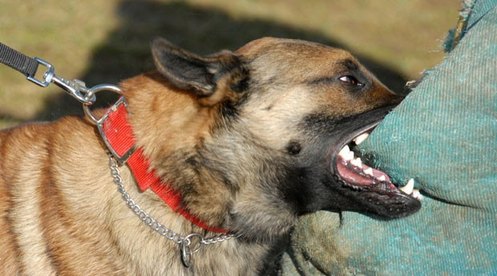
— Остановитесь, твердым голосом отдайте команды: «Место!», «Стоять!», «Сидеть!». В некоторых случаях срабатывает серия команд, приводящая животное в растерянность.
— Бросьте в сторону собаки любой предмет, не поднимая при этом высоко руку. Наибольшую опасность представляет приседающая собака, что говорит о ее готовности к прыжку.
— Прижмите подбородок к груди и выставите вперед руку, чтобы защитить горло. Собаку может остановить газовый пистолет и баллончик с газом на основе вытяжки из красного перца.

КАК ДЕЙСТВОВАТЬ ПРИ НАПАДЕНИИ СОБАКИ
— Повернитесь лицом к нападающей собаке. Для защиты используйте зонтик, камни, палку, одновременно отступая к укрытию (забору, дому) спиной и зовите на помощь окружающих.
— По возможности обмотайте плащом (пиджаком) предплечье и кисть, затем, выставив вперед, спровоцируйте собаку на укус и сильно ударьте по верхней челюсти собаки.
— Если собака сбила вас с ног, упадите на живот и закройте руками шею. Помните, что болевыми точками у собаки является нос, пах и язык.

КАК ДЕЙСТВОВАТЬ ПРИ УКУСЕ СОБАКИ
— Промойте рану перекисью водорода или обильным количеством воды, окружность раны смажьте йодом, наложите чистую повязку. Выясните у хозяев собаки, сделана ли ей прививка от бешенства. Бездомную собаку, по возможности, привяжите - это спасет других прохожих от укусов и позволит выяснить, необходимы ли вам прививки от бешенства.
— Обязательно обратитесь в больницу для получения квалифицированной помощи. Поставьте в известность о случившемся полицию и санитарные службы, указав, по возможности, точный адрес владельца собаки.

